**Reflexión**

**Unidad 6:** SharedPreference

26 de agosto de 2021

* **Aprendizaje:** investigación(continuación)
* **Reflexión:**  Daily meeting
  + **¿Qué he hecho desde la última reunión de sincronización para ayudar al equipo a cumplir su objetivo?**
    - Investigación de sharedpreference (continuación)
  + **¿Qué voy a hacer a partir de este momento para ayudar al equipo a cumplir su objetivo?**
    - Mantener el usuario guardado en viewModel
    - Presentación de avance del proyecto
  + **¿Qué impedimentos tengo o voy a tener que nos impidan conseguir nuestro objetivo?**
    - No hay impedimentos de momento
* **Links:**
  + <https://cursokotlin.com/capitulo-16-persistencia-datos-shared-preferences/>
  + <https://cursokotlin.com/capitulo-16-persistencia-datos-shared-preferences/>
* **Imágenes:**

**Creación de clase de sharedpreference**

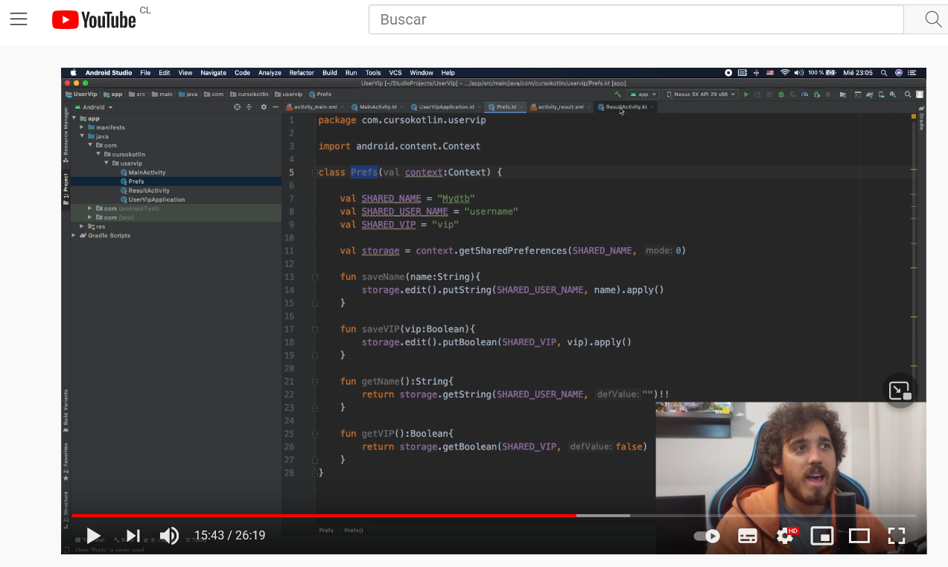

**Implementación del sharedpreference en una clase application para integrar el context**

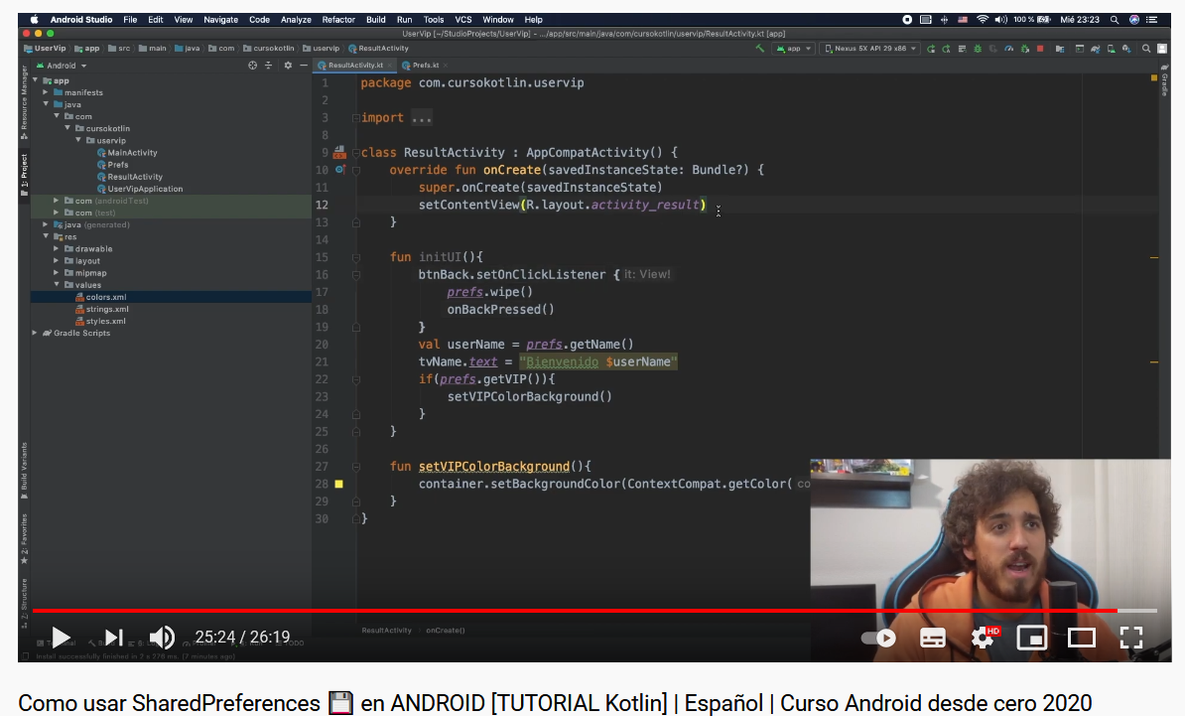

**Forma de declarar un set y un get en una variable con sharedpreference**

